Chức năng web - cơ bản
STT | Chức năng | Mô tả | Đối tượng sử dụng
1 | Đăng nhập | Trước khi sử dụng các chức năng trên hệ thống, NSD phải thực hiện thao tác Đăng nhập bằng tên truy cập của mình. Khi Đăng nhập thành công, hệ thống sẽ hiển thị toàn bộ chức năng mà NSD được quyền truy cập. | Người dùng được phân quyền.
2 | Đăng xuất | Để khóa các chức năng theo tên đăng nhập trên hệ thống, NSD thực hiện thao tác Đăng xuất. Khi Đăng xuất thành công, hệ thống sẽ quay trở lại màn hình Đăng nhập, để sử dụng lại Hệ thống, NSD phải thực hiện thao tác Đăng nhập. | Người dùng được phân quyền.

Chức năng web - bản đồ
STT | Chức năng | Mô tả | Đối tượng sử dụng
1 | Bản đồ | Chức năng này cho phép NSD xem được vị trí của cửa hàng và tủ lạnh cần giám sát trên bản đồ và thông tin nhiệt độ, khoảng cách, tình trạng nguồn của tủ lạnh tức thời. | Người dùng được phân quyền.

Chức năng web - giám sát
STT | Chức năng | Mô tả | Đối tượng sử dụng
1 | Giám sát | Chức năng này cho phép NSD theo dõi giám sát thời điểm cảnh cáo, nhiệt độ biến thiên, khoảng cách an toàn và tình trạng nguồn của tủ lạnh, kèm theo thời điểm thay đổi cấu hình cảnh báo cho tủ lạnh | Người dùng được phân quyền.

Chức năng web - tra cứu
STT | Chức năng | Mô tả | Đối tượng sử dụng
1 | Tra cứu | Chức năng này cho phép NSD quản lý cửa hàng kèm theo các thiết bị được gắn vào tủ để giám sát.  Ngoài ra chức năng này còn cho phép NSD có thể cấu hình về ngưỡng cảnh báo cho thiết bị | Người dùng được phân quyền.

Chức năng web - hệ thống
STT | Chức năng | Mô tả | Đối tượng sử dụng
1 | Quản lý người dùng | Chức năng cho phép NSD quản lý tài khoản: Tìm kiếm, Kích hoạt, Khóa, Xóa, Phân quyền, Thêm mới, Xem thông tin người dùng, Đổi mật khẩu. | Người dùng được phân quyền.
2 | Quản lý nhóm quyền | Chức năng cho phép NSD quản lý nhóm quyền trên hệ thống, cho phép thực hiện các chức năng: Tìm kiếm, Thêm mới, Xóa, Xem chi tiết, Sửa… | Người dùng được phân quyền.
3 | Quản lý truy cập | Chức năng này cho phép NSD thống kê được số lần đăng nhập, lịch sử đăng nhập và lịch sử tác động của từng tài khoản người dùng. | Người dùng được phân quyền.

Chức năng gateway
STT | Chức năng | Mô tả | Đối tượng sử dụng
1 | Thu thập bản tin nhiệt độ | Gateway tự điều hướng thu thập bản tin nhiệt độ thô chuẩn hóa thành dữ liệu lưu xuống database | Hệ thống
2 | Thu thập bản tin tọa độ | Gateway tự điều hướng thu thập bản tin tọa độ thô chuẩn hóa thành dữ liệu lưu xuống database | Hệ thống
3 | Thu thập bản tin tình trạng nguồn | Gateway tự điều hướng thu thập bản tin tình trạng nguồn thô chuẩn hóa thành dữ liệu lưu xuống database | Hệ thống
4 | Đọc bản tin nhiệt độ tức thời | Gateway tự quét các bản tin đọc nhiệt độ tức thời gửi lên thiết bị | Hệ thống
5 | Đọc bản tin tọa độ tức thời | Gateway tự quét các bản tin đọc tọa độ tức thời gửi lên thiết bị | Hệ thống
6 | Cấu hình nhiệt độ cảnh báo thiết bị | Gateway tự quét các bản tin cấu hình nhiệt độ cảnh báo gửi lên thiết bị | Hệ thống
7 | Cấu hình tọa độ cảnh báo thiết bị | Gateway tự quét các bản tin cấu hình tọa độ cảnh báo gửi lên thiết bị | Hệ thống
8 | Cấu hình tần suất gửi bản tin cho thiết bị | Gateway tự quét các bản tin cấu hình tần suất gửi bản tin lên thiết bị | Hệ thống
9 | Thống kê bản tin định kỳ cho thiết bị giám sát tủ lạnh | Gateway tự thống kê định kỳ và cảnh báo định kỳ cho thiết bị giám sát tủ lạnh | Hệ thống
10 | Gửi SMS | Gateway tự động quét các bản tin SMS cảnh báo hay thống kê định kỳ gửi tới khách hàng sử dụng dịch vụ tương ứng | Hệ thống

Khái niệm, thuật ngữ
Thuật ngữ | Định nghĩa | Ghi chú
NSD | Người sử dụng | Người sử dụng
GW | Gateway | Gateway
GSTB | Giám sát thiết bị | Giám sát thiết bị

Tài liệu tham khảo
Tên tài liệu | Ngày phát hành |  | Nguồn | Ghi chú

Mô tả tài liệu
<Mô tả chung về các mục của tài liệu này>

TỔNG QUAN THIẾT KẾ

Mô hình phân rã phân hệ/chức năng
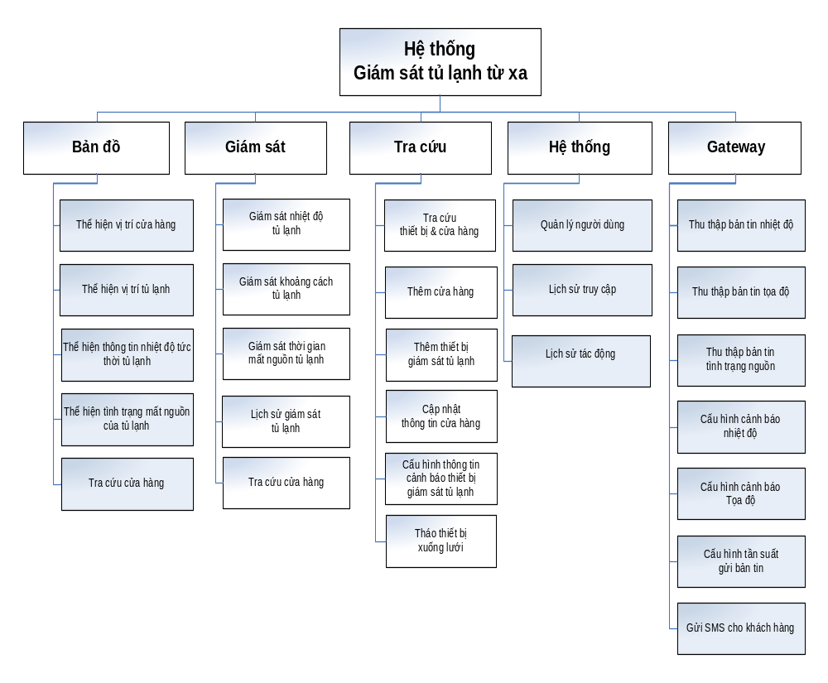

Mô hình người dùng hệ thống
<Mô hình này thể hiện luồng dữ liệu tổng quan tương tác giữa các phân hệ/chức năng. Đây chính là Mô hình luồng dữ liệu DFD mức khung cảnh (mức 0) của hệ thống chỉ rõ các khối chức năng tương tác những dữ liệu gì với nhau, và tương tác với những kho dữ liệu nào trên hệ thống.
- Các chức năng thể hiện ở mô hình này chỉ là khối chức năng lớn của hệ thống.
- Ví dụ:

